【实验名称】：静态路由配置
学生姓名：杨滕超 合作学生：无
实验地点：济事楼330网络实验室 实验时间：2023年10月9日
【实验目的】
通过静态路由配置，学生可以了解静态路由的基本概念，包括路由器、路由表、路由信息等，从而深入了解计算机网络中路由器的作用和原理。同时，学生可以掌握静态路由的配置方法，包括手动配置路由表，添加路由信息等，从而提高学生的实践操作能力。进而，学生可以深入了解静态路由的优缺点，从而更好地理解静态路由在实际网路应用中的场景和限制。最后，学生还可以在实践中发现各种问题，了解静态路由在网络故障排除中的作用，从而提高学生网络故障排除能力。
【实验原理】
- 静态路由原理
  - 静态路由是一种手动配置的路由方式，它需要网络管理员手动在路由器上配置路由表中的路由信息。静态路由信息不会自动传递给其他路由器，因此需要手动在每个路由器上进行配置。当网络的拓扑结构或链路状态发生变化时，网络管理员需要手动修改路由表中相关的静态路由信息。
  - 静态路由的原理是通过手动配置路由表中的路由信息，使得数据包能够正确地从源地址传输到目的地址。当数据包从源地址发送出去时，路由器会根据路由表中的路由信息来判断下一跳路由器的地址，并将数据包转发给下一跳路由器。这个过程会一直重复，直到数据包到达目的地址。
  - 静态路由适用于比较简单的网络环境，因为在这样的环境中，网络管理员易于清楚地了解网络的拓扑结构，便于设置正确的路由信息。但是，在复杂的网络环境中，静态路由的配置会变得非常繁琐和复杂，因此动态路由更适合这种情况。
- 静态路由的优点
  - 简单易用：静态路由的配置比较简单，只需要手动在路由器上配置路由表中的路由信息即可，不需要复杂的协议交互过程。
  - 可靠性高：静态路由的路由信息是固定的，不会随着网络拓扑结构或链路状态的变化而发生变化，因此可以保证网络的稳定性和可靠性。
  - 安全性高：静态路由的路由信息不会自动传递给其他路由器，因此可以保证网络的安全性和保密性。
  - 灵活性高：静态路由可以根据网络管理员的需求进行灵活配置，可以根据实际情况进行优化和调整，适用于比较简单的网络环境。
  - 资源消耗少：静态路由不需要频繁地交换路由信息，因此可以减少网络带宽的消耗和路由器的资源占用，提高网络的性能和效率。
- 静态路由的缺点
  - 管理复杂：在大型和复杂的网络环境中，网络管理员难以全面地了解整个网络的拓扑结构，因此难以手动配置静态路由表，管理工作比较复杂。
  - 可扩展性差：当网络规模扩大或者拓扑结构发生变化时，需要手动调整路由表中的路由信息，这一工作的难度和复杂程度非常高，可扩展性比较差。
  - 容错性差：静态路由的路由信息是固定的，不会随着网络拓扑结构或链路状态的变化而发生变化，因此容错性比较差，一旦出现故障或者链路断开，需要手动调整路由表中的路由信息。
  - 不适用于动态网络：静态路由不适用于动态网络环境，因为无法自动适应网络拓扑结构和链路状态的变化，需要手动调整路由表中的路由信息，管理工作比较繁琐。
  - 资源浪费：静态路由需要手动配置路由表中的路由信息，需要消耗网络管理员的时间和精力，同时也会浪费网络带宽和路由器的资源。
- IOS系统
路由器中的IOS系统是指Cisco公司开发的路由器操作系统，全称为Internetwork Operating System。它是一种高度可靠、灵活和可扩展的操作系统，为Cisco路由器提供了丰富的网络服务和功能。IOS系统可以在Cisco路由器上运行，支持多种网络协议，包括IP、TCP、UDP、OSPF、BGP等，并提供了丰富的网络管理和安全功能，如ACL、VPN、NAT等。
IOS系统的特点包括：
可靠性高：IOS系统采用了模块化的设计，可以在不影响整个系统的情况下进行模块的升级和维护，从而提高了系统的可靠性。 灵活性强：IOS系统支持多种网络协议和服务，可以根据不同的网络需求进行灵活配置和定制。
可扩展性好：IOS系统支持多种硬件平台，可以根据不同的网络规模和需求进行扩展。
易于管理：IOS系统提供了丰富的网络管理功能，如SNMP、Syslog等，可以方便地进行网络监控和管理。
【实验设备】
PC机一台，并安装有Cisco Packet Tracer软件
【实验步骤】
【实验现象】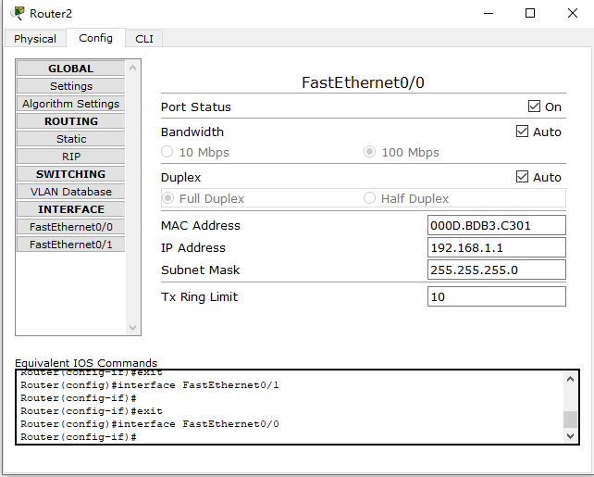
图 1 配置router2 f0/0
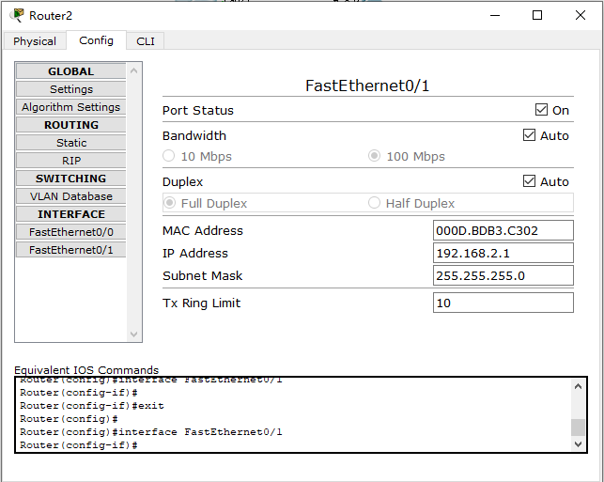
图 2 配置router2 f0/1
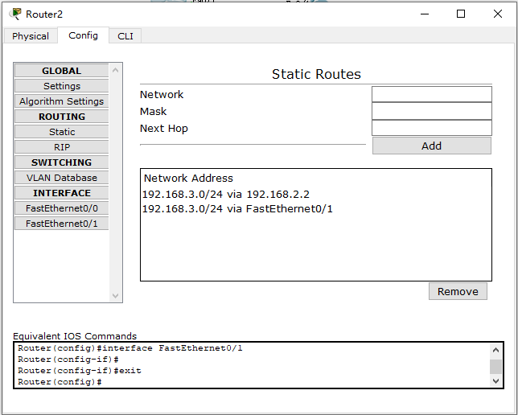
图 3 配置router2静态路由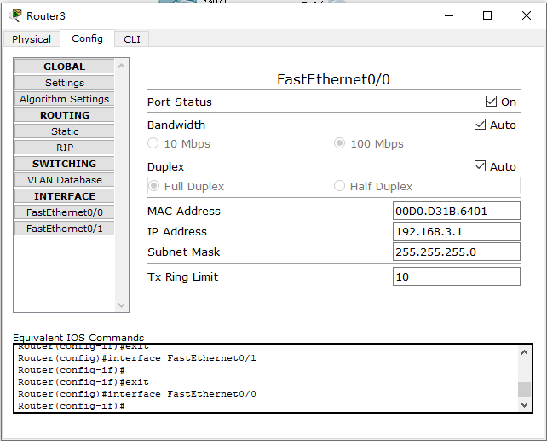
图 4 配置router3 f0/0
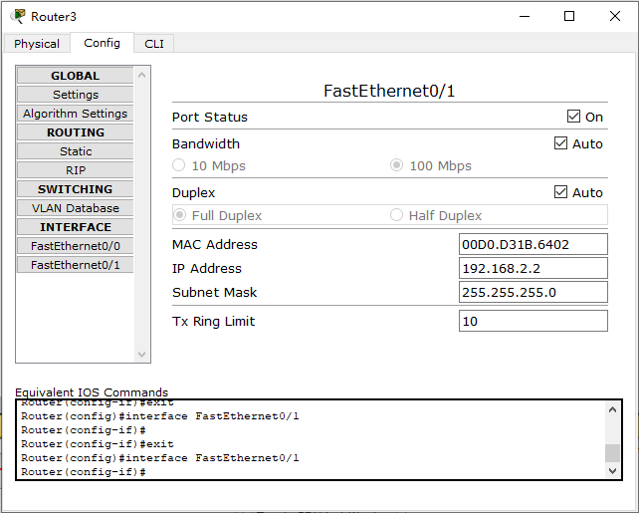
图 5 配置router3 f0/1
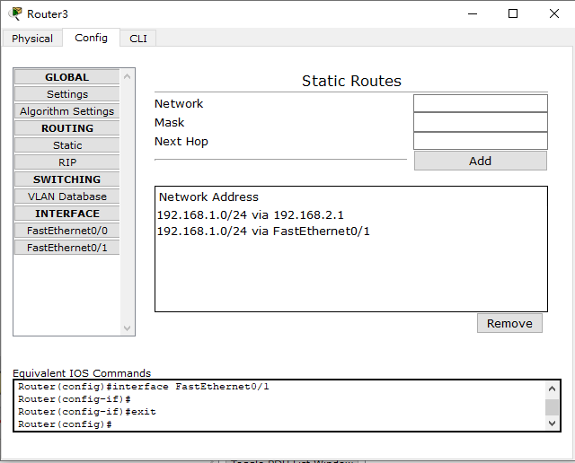
图 6 配置router3静态路由
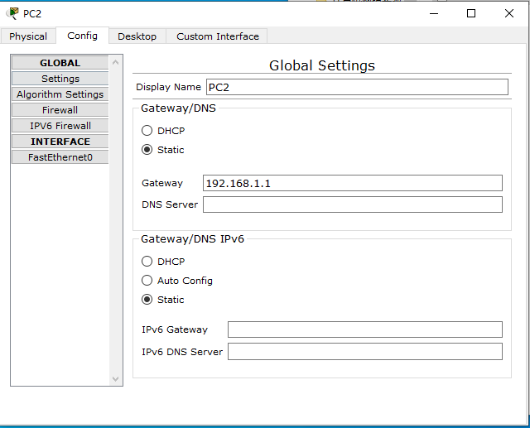
图 7 配置PC2网关
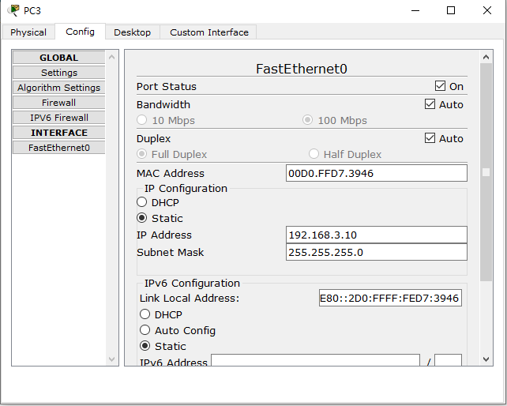
图 8 配置PC2IP地址
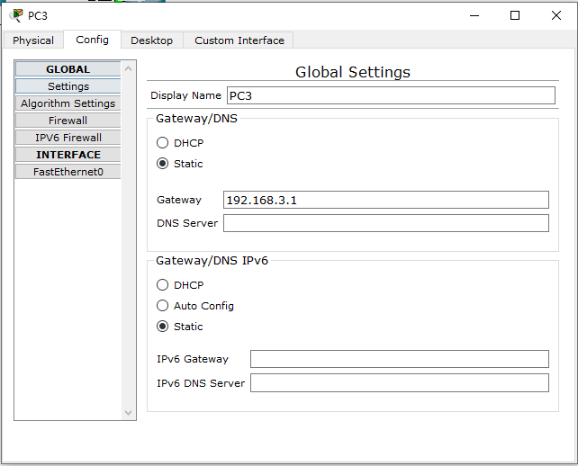
图 9 配置PC3网关
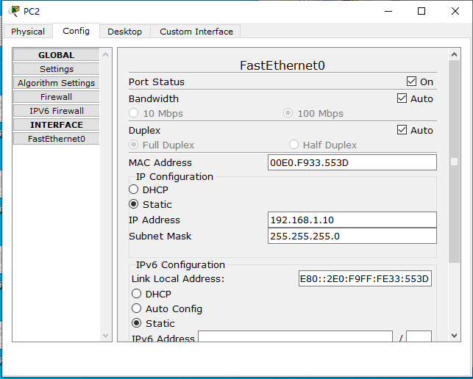
图 10 配置PC3IP地址
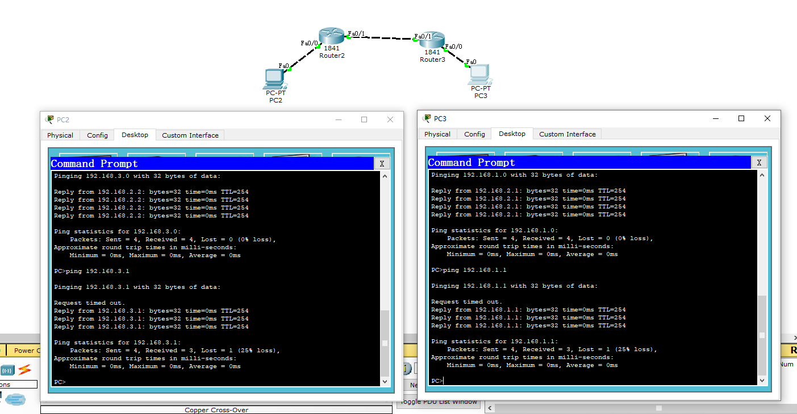
图 11 网络连接成功
【分析讨论】

